URWERK представляет лимитированную серию SpaceTime Blade – межгалактическое произведение часового искусства

Женева, 03 апреля 2024 года. – URWERK приглашает вас пережить часовой опыт нового типа и представляет модель, выходящую за рамки классических понятий времени и пространства, демонстрирующую не похожий ни на что механизм. Здесь отсутствуют как сателлитное усложнение, так и блуждающий час, как планетарная передача, так и корпус с циферблатом. Этот прибор по-новому определяет время, на что осмеливается только URWERK.
Предлагаем вашему вниманию серию SpaceTime Blade (выпуск – 33 экземпляра).

SpaceTime Blade состоит из 1446 компонентов.
Модели SpaceTime Blade были задуманы с целью превзойти самые дерзкие мечты URWERK и воплощены в жизнь благодаря мастерству лучших в своих областях специалистов. Всем известна склонность URWERK к оригинальности и выходу за рамки. Нужно было найти мастеров, движимых той же страстью, чтобы произвести на свет невиданное произведение часового искусства: клинок высотой 1,70 метра и весом 20 килограммов из металла и стекла – SpaceTime Blade. Внушительный измерительный прибор, прямое наследие первых указательных столбов времени гномонов. Модели SpaceTime Blade – свидетели вращения Земли вокруг Солнца, истинно «урверковские» указатели времени и пространства. Прочно стоящие на земле, SpaceTime Blade тянутся к небу и посредством этой вертикальности указывают часы, минуты, секунды… И даже больше. «Мы продолжаем исследовать связь между временем и пространством, – объясняет Феликс Баумгартнер, часовых дел мастер и сооснователь URWERK. – Ещё в 1800-х годах Гюстав Сандоз сделал эту связь видимой, создав маятниковые часы, которые вместо указания часа демонстрировали отсчёт километров. Этот совершенно оригинальный прибор напоминал нам о том, что мы всего лишь пассажиры космического корабля «Земля», бороздящего просторы галактики с феноменальной скоростью. Именно эту концепцию мы постарались воспроизвести в нашей коллекции 100 и в очередной раз воплощаем сегодня в модели SpaceTime Blade: сделать космическое путешествие видимым, выразить в часах, минутах и секундах 940 миллионов километров, которые мы ежегодно проходим вокруг Солнца.»

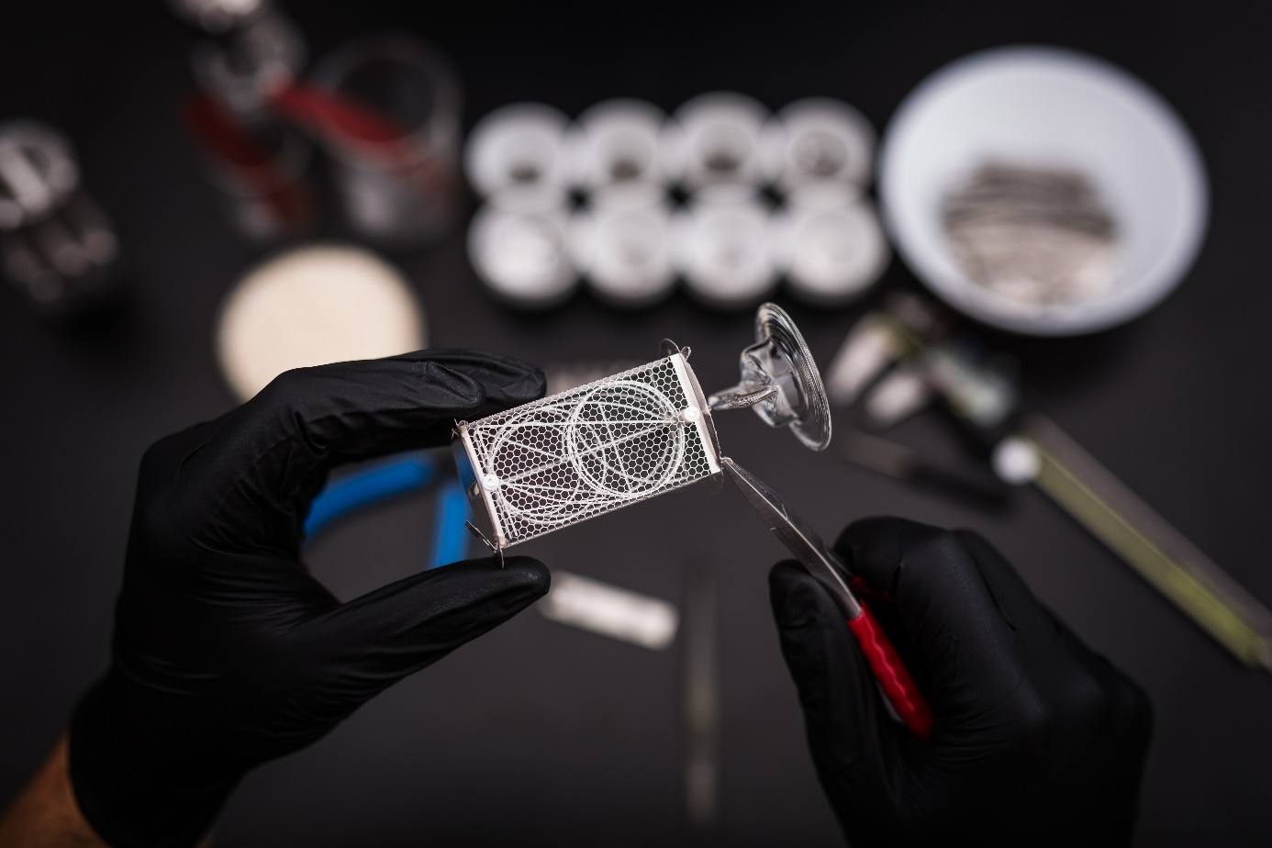

В основе SpaceTime Blade – коронное колесо URWERK, конструкция внушительная и поражающая своими размерами. Оно было выковано из бронзы руками г-на Лукувки, специалиста по литью по выплавляемым моделям. Он – ремесленник в изначальном смысле слова, обладатель традиционного, практически исчезнувшего метода, применяемого для создания изысканных ювелирных украшений и изящных декоративных изделий. Именно он вылепил восковую модель, послужившую формой для литья расплавленной бронзы. Полученное бронзовое основание затем будет отшлифовано, отполировано до блеска и покрыто патиной – титаническая работа с целью соответствовать требовательной эстетике URWERK.

Опираясь на коронное колесо, стеклянный купол защищает указатели SpaceTime Blade от внешнего воздействия. Везде, от основания до закруглённой верхушки, толщина стекла строго равномерна. Под куполом вертикально выстроились восемь ламп Nixie ручной работы, закалённые одна за другой пламенем по индивидуальному заказу. Каждая из этих продолговатых стеклянных трубок прошла испытание огнём; каждая танцевала и кружилась под натиском горелки, прежде чем принять характерный облик. Затем их промыли и очистили, никаких примесей здесь не допускается. Эти чудеса из стекла были выдуты в Чехии, в мастерских г-на Вотрубеца в окрестностях Нового Бора – места, известного как «Хрустальная долина» и внесённого, благодаря уникальному мастерству, в список нематериального наследия ЮНЕСКО.
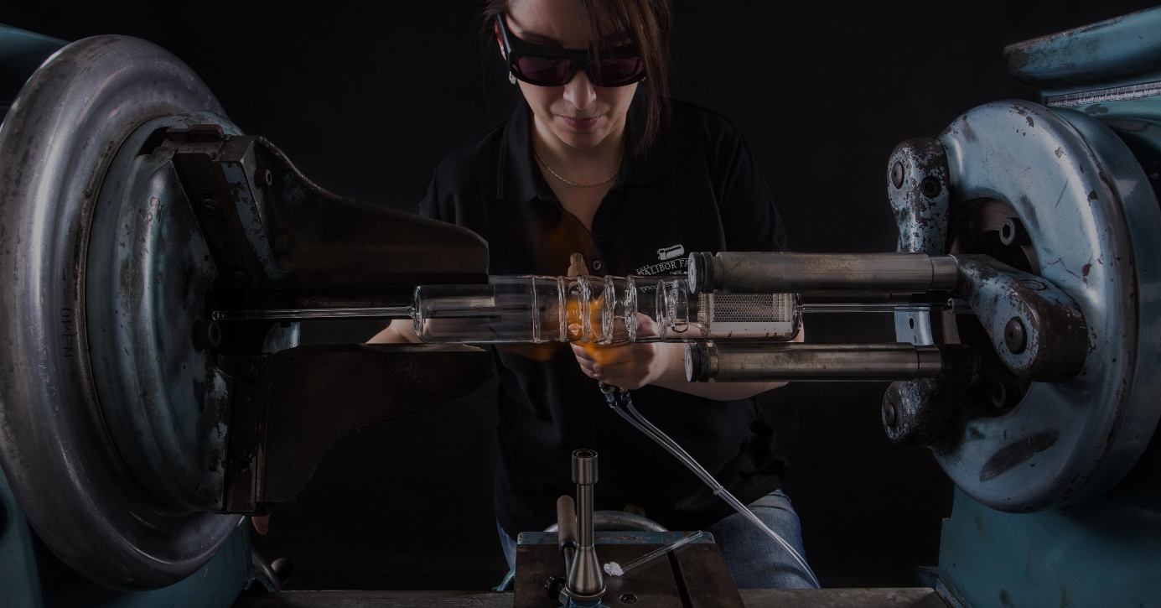

Под руководством талантливого Далибора Фарни каждая стеклянная трубка станет лампой Nixie. В каждой аноды расположены в виде металлической сетки, а катоды принимают форму цифр. Для каждой отображаемой единицы от 0 до 9 предназначен стальной катод толщиной 0,1 мм (цифровая типографика идентична той, что отличает циферблаты URWERK), то есть 10 на лампу. Затем требующая особого обращения конструкция деликатно, элемент за элементом, собирается высокоточным пинцетом в единое целое. Каждая лампа состоит из 88 деталей! На этой тончайшей металлической паутине и будут отображаться показания SpaceTime Blade. Именно плавность отображения элементов выступает гарантией эстетичности и лёгкости восприятия этого инструмента по измерению пространства (объяснение Далибора: новейшая техника, разработанная для URWERK).

Когда пускают ток, тёплое оранжевое свечение наглядно демонстрирует пролетающие сотые доли секунды. Волшебное зрелище! Индикация может меняться до 500 раз в секунду.

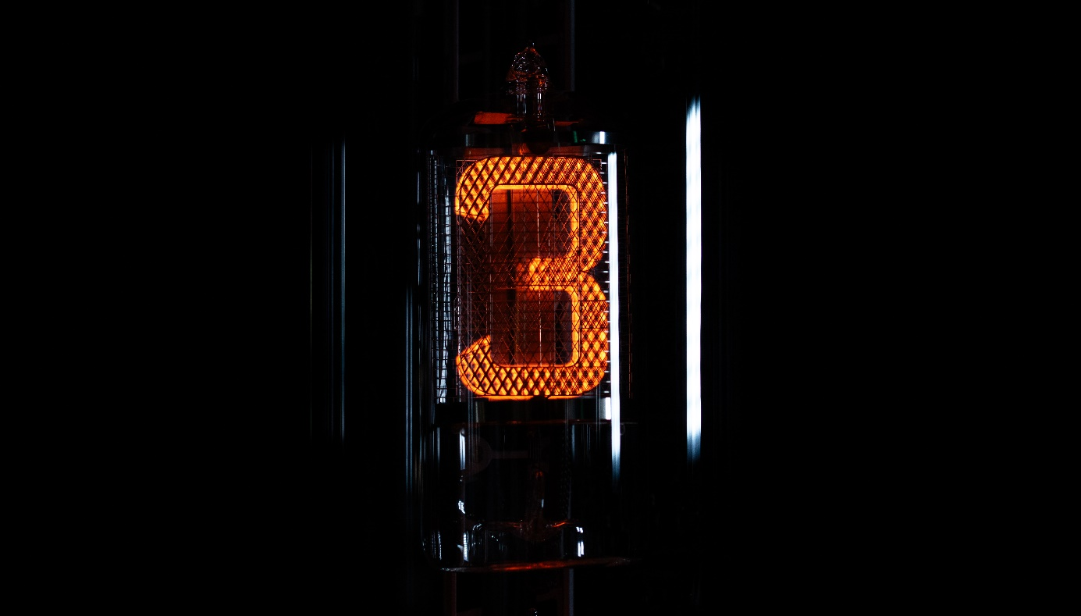

Пульт для этого произведения часового искусства не менее примечателен: он отсылает к образу светового меча и предлагает восемь режимов – от измерения времени до расчёта расстояния:
Положение 1. Указание часов, минут и секунд
Положение 2. Указание часов, минут, секунд, десятых и сотых долей секунды
Положение 3. Указание дня, месяца и года
Положение 4. Указание ежедневного вращения Земли в км (измеряется на Экваторе, отсчёт – за сутки)
Положение 5. Указание обращения Земли вокруг Солнца, выраженное в км (отсчёт – за сутки)
Положение 6. Указание обращения Земли вокруг Солнца, выраженное в км (отсчёт – за год)
Положение 7. Отображение заставки
Положение 8. Выключенный режим

«Научно-исследовательская аппаратура, такая как телескопы или микроскопы, а также часовые механизмы и другие измерительные приборы, традиционно изготавливалась из бронзы. Модель SpaceTime Blade черпает в этих инструментах вдохновение, но не чужда и эстетическим кодам мира научной фантастики, впитав влияние поп-культуры. SpaceTime Blade – одновременно и часы, и объект Искусства и Дизайна, и запечатлевшая преходящее скульптура», – заключает Мартин Фрай, креативный директор и сооснователь URWERK.

Технические характеристики SpaceTime Blade (33 экземпляра)

Размеры:
Высота: 170 см
Вес: 20 кг
Всего 1446 компонентов

8 стеклянных ламп Nixie (88 компонентов на лампу) с:
Индикацией часов; минут; секунд; 1/10 секунды; 1/100 секунды
Индикацией расстояния (вращение и обращение Земли, выраженное в км)

Бронзовое основание с черной патиной (литье по выплавляемым моделям)

Бронзовый пульт дистанционного управления для настройки SpaceTime Blade (радиоуправляемый)

Цена: CHF 55 000,00 (Швейцарских франков / без НДС)

Далибор Фарни
Далибор Фарни играет исключительную роль в создании ламп Nixie, объединяя винтажную эстетику с инновациями. Лампы Фарни, созданные ремесленником, становятся функциональными предметами искусства, тщательно продуманными и персонализированными. Примечательно, что компания сотрудничает с NASA, это подчёркивает её надежность в создании космического оборудования. Опыт Далибора Фарни и его приверженность качеству проступают в каждом изделии ручной работы, демонстрируя сочетание традиционного мастерства и передовых технологий.

URWERK
Компания URWERK появилась на подмостках часового дела в 1997 году и с тех пор потрясает мир Высокого часового искусства революционным видением времени. Сделавшая ставку на отказ от традиций, компания URWERK, возможно, и молода, но берет на себя роль первопроходца в сфере независимого часового производства. URWERK – это мастерская, выпускающая 150 экземпляров в год, где часовое искусство и авангардная эстетика сосуществуют в лучшем из миров. URWERK разрабатывает сложные современные модели, отвечающие самым строгим критериям Высокого часового искусства: независимая исследовательская работа и проектирование, современные материалы и ручная отделка.

________________
Контакт для СМИ
Г-жа Ясин Сар (Mme Yacine Sar)
+41 22 9002027
press@urwerk.com

